最新国家开放大学电大《现代汉语(1)》期末题库及答案

考试说明：本人针对该科精心汇总了历年题库及答案，形成一个完整的题库，并且每年都在更新。该题库对考生的复习、作业和考试起着非常重要的作用，会给您节省大量的时间。做考题时，利用本文档中的查找工具，把考题中的关键字输到查找工具的查找内容框内，就可迅速查找到该题答案。本文库还有其他网核及教学考一体化答案，敬请查看。

《现代汉语(1)》题库及答案一

一、单项选择题(每小题4分。共20分)说明：每题只有一个正确答案，请将正确答案的题号填入括号里。
1．下面各种说法，只有( )是正确的。
A．昆明话、贵阳话属于北方方言
B．书面语是口语形成的基础
C．普通话语音就是北京话语音
D·普通话要以现代白话文著作为语法规范
2．下列( )组汉字代表的音节，韵母都是撮口呼韵母。
A．自由 言论雨伞 B．规定爱戴 宣传
C．感觉全部考虑D．语序穷凶 捐躯
3．卜夕n各种说法，( )正确。
A．汉字与汉语不相适应 B．汉字是非拼音文字，只记录意义
C．汉字是非拼音文字，不记录语音D．汉字在意义上代表语素
4．( )句子中的多义词容易产生歧义
A．山上杜鹃很多 B．他是一面红旗
C．轮船驶过暗礁D．批判这些毒草
5．( )组词意义同语素义一致。
A．蜘蛛秋千枇杷 B．电话欺骗顾客
C．高度甜头整体D．离开科技人物
二、综合分析应用题(40分)
1．根据下面的汉语拼音写出汉字(10分)
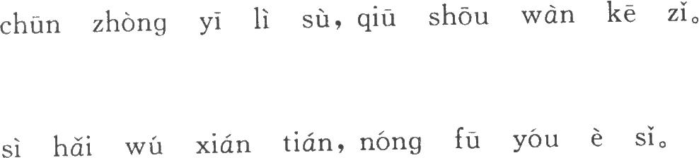
2．指出下列合成词的构成方式是组合式还是附加式(12分)
①作者 ②作品 ③作为
④强化 ⑤汽化 ⑥变化
3．分析下列同义词的主要差别(8分)
①生日一诞辰
②玉照一照片
4．下列成语中如有错别字，请纠正(4分)
既往不咎 咄咄逼人 器宇轩昂 不径而走
戒骄戒燥 天涯海角 川流不息 虎视眈眈
5．改正下列句子中使用不正确的词语(6分) ’
①她浑身被敌人打得百孔千疮，仍不屈服。
②这里风景奇异，气象万千，真是巧夺天工。
③这一决定得到了全体工人的反对。
三、简答题(每小题10分，共40分)
1·晋通话为什么要以北方话作为基础方言?
2·“我明天去看话剧”这句话，如果在不同场合把“看”或“话剧”念重音，请指出这句话表达的意思有什么不同。
3．举例说明汉字的理据性特点。
4·什么是基本词?“N-Y：”可以构成“原子弹”、“原子核”、“原子量”、“原子价”等词，请问它是不是基本词?为什么

试题答案及评分标准

一、选择题(每小题4分，共20分)
1．A 2．D 3．D 4．A 5．A
二、综合分析应用题(40分)
1．根据下面的汉语拼音写出汉字(10分)
春种一粒粟，秋收万颗籽。
四海无闲 田，农夫犹饿死。
2．指出下列合成词的构成方式(本题l2分，每小题2分)
①附加式 ②组合式 ③组合式
④附加式 ⑤附加式 ⑥组合式、
3．分析下列同义词的主要差别(本题8分，每小题4分)
①语体色彩不同，“生日”具有口语色彩，“诞辰”具有书面语色彩。
②适用对象不同，“照片”用于一般人，“玉照”只能用于女性。
4．下列成语中如有错别字，请纠正(本题共4分，每改正一个错别字给2分，)
不径而走：改为“不胫而走”
戒骄戒燥：改为“戒骄戒躁”
5．改正下列句子中使用不正确的词语(本题共6分，每小题2分，)
①L‘‘百孔千疮”改为“皮开肉绽”。
②“巧夺天工”改为“美不胜收”。+
③“得到”改为“受到”或“遭到”。
三、简答题(每小题10分。共40分) -
1．同其它方言相比，北方话具有四个方面的优势条件：第一，政治方面影响大；第二，文化方面的影响大；第三，群众基础广泛；第四，通行地域广阔。
2·“看”念重音，隐含的意思是强调观看，而不是表演话剧。‘‘话剧，，念重音，隐含的意思是强调不是看电影、不是看歌剧。
3·汉字的理据性特点是指汉字内部构成的道理、依据。比如构成合体字的偏旁，在一个字中与字音或字义都有一定联系，不是随意组合的。如“桉”，偏旁“木”表示这个字的意义同树木有关，偏旁“安”表示这个字的读音与“安”相同。这两个偏旁构成“桉，，字，就体现出了汉字的理据性特点。
4·基本词是全民广泛使用，日常交际必不可少、意义最为明确的那部分词。··原子”不是基本词，尽管它具有一定的构词能力，具有能产性特点，但它的使用范围有限，不具有普遍性特点，不是基本词。

《现代汉语(1)》题库及答案二

一、单项选择题(每小题4分，共20分。每题正确答案只有一个。请将正确答案的题号填入括号内)
1．下面各种说法，除( )外，其余都是错误的。
A．口语是书面语发展的动力
B．书面语是口语形成的基础
C．北京话语音就是普通话语音
D．普通话要以典范的白话文著作为语法规范
2．下列( )组汉字代表的音节，韵母全都是中响复韵母。
A．原油 摔坏春水 B．镂空 爱戴巧妙
C．飘摇优秀水位 D．悠久整理前后
3．对“四定”的解释， )不正确。
A．定音就是规定每个汉字的规范化读音
B．定形就是规定现代汉字的统一形体
C．定量就是确定现代汉语用字的数量
D．定序就是确定现代汉字的书写笔顺
4．( )组句子词语音节配合失当。
A．他那样做，既得名，又得利益，真是名利双收
B．旧社会把人变成鬼，新社会把鬼变成人
C．这样死啃书本，结果是学生高分低能
D．这排排串串的珍珠，使天上银河失色，叫满湖碧水生辉
5．( )组合成词全都是由定位语素和非定位语素构成的。
A．老人 甜头 歌手 B．烧化迷雾 黑手
C．老虎 氧化 轮子 D．国家 打扮 人物

二、综合分析应用题(40分)
1．根据下面的汉语拼音写出相应的汉字(10分)
wǒmen zhiyǒu nǔlì xuéxí kēxué wénhuà zhīshì,cáinéng tígāo shuǐpíng。
2．指出下列合成词的构成方式(10分)
①白菜 ②地震 ③高大 ④火热 ⑤眼热
3．分析下列同义词的主要差别，并分别造句加以说明(10分)
①害怕一恐惧②玉照一照片
4．下列成语中如有错别字，请纠正(5分)
戒骄戒燥 天涯海角 灸手可热 虎视眈眈变本加厉 完璧归赵 川流不息 朝三暮四既往不究 咄咄逼人 器宇轩昂 不径而走好高骛远 刚愎自用 惨绝人圜 苦心孤诣
5．改正下列句子中使用不正确的词语(5分)
①她浑身被敌人打得遍体鳞伤，仍不屈服。
②这里风景奇异，气象万千，真是巧夺天工。
③这一决定得到了全体工人的反对。
④我们这次比赛，囊括了十块金牌中的六块。
⑤这家遐迩中外的酒店，每天都是顾客盈门。三、简答题(40分)
1．普通话为什么要以北方话作为基础方言?(10分)
2．“你这话说得漂亮”这句话，如果在不同场合把“说’’或“漂亮’’读成重音，请指出这句话表达的意思有什么不同。(10分)
3．举例说明汉字的理据性特点。(10分)
4．“原子”可以构成“原子弹”、“原子核”、“原子量”、“原子价’’等词，请问它是不是基本词?为什么?(5分)
5．成语具有结构固定的特点，具体表现在哪些方面?(5分)

试题答案及评分标准

一、选择题(每小题4分，共20分)
1．A 2．C 3．D 4．A 5．C
二、综合分析应用题(40分)
1．根据下面的汉语拼音写出相应的汉字(本题l0分，每错两个汉字扣1分，错3个汉字按照错4个汉字扣2分，错5个按错6个汉字扣3分，依此类推，不计0．5分)
我们只有努力学习科学文化知识，才能提高水平。
2．指出下列合成词的构成方式(本题l0分，每小题2分)
①限定式 ②陈述式 ③并列式 ④限定式 ⑤陈述式
3．分析下列同义词的主要差别，并分别造句加以说明(本题l0分，每小题5分)①语体色彩不同，“害怕’’具有口语色彩，“恐惧”具有书面语色彩。
例如：他感到很害怕。这种恐惧一已,IAA都有。
②适用对象不同，“照片”用于一般人，“玉照”只能用于女性。例如：她的玉照传得到处都是。大家的照片我负责冲洗。
4．下列成语中如有错别字，请纠正(每改正一个错别字给1分，共5分)
戒骄戒燥：改为“戒骄戒躁”。灸手可热：改为“炙手可热”。既往不究：改为“既往不咎”。不径而走：改为“不胫而走”。惨绝人圜：改为“惨绝人寰”。5．改正下列句子中使用不正确的词语(改对即得分)(每小题1分，共5分)
①“遍体鳞伤”改为“皮开肉绽”。
②“巧夺天工”改为“美不胜收”。
③“得到”改为“受到”或“遭到”。
④“囊括”改为“夺取”。
⑤“中外”改为“闻名”。
三、简答题(本题40分，l—3题各l0分。4—5题各5分)
1．同其它方言相比，北方话具有四个方面的优势条件：第一，政治方面影响大；第二，文化方面的影响大；第三，群众基础广泛；第四，通行地域广阔。
2．“说”念重音，含贬义，隐含的意思是批评对方只会说好听的话，但实际上什么也不干。“漂亮”念重音，含褒义，隐含的意思是赞赏对方说话有水平，说得好。
3．汉字的理据性特点是指汉字内部构成的道理、依据。比如构成合体字的偏旁，在一个字中与字音或字义都有一定联系，不是随意组合的。如“鲤”字，偏旁“鱼”表示这个字的意义同鱼类有关，偏旁“里”表示这个字的读音与“里”相同。这两个偏旁构成“鲤”字，于字的音或义发生联系，就体现出了汉字的理据性特点。
4．基本词是全民广泛使用，日常交际必不可少、意义最为明确的那部分词。“原子”不是基本词，尽管它具有一定的构词能力，具有能产性特点，但它的使用范围有限，不具有普遍性特点，不是基本词。
5．成语的固定性特点突出表现在两个方面：第一，成语的构成成分不能任意增减，一般情况下不允许变换成语中的任何成分。第二，成语保留了古代汉语的某些特征，一方面保留了古代汉语中的词语，一方面保留了古代汉语中的一些语法结构格式。

《现代汉语(1)》题库及答案三

一、单项选择题（每小题4分，共20分）说明：每题正确答案只有一个，请将正确答案的题号填入括号内。
1．下列城市( )属于北方话区域。
A．广州 厦门 B．长沙福州
C．兰州 南京 D．南昌 苏州
2．下列各种说法只有( )正确。
A．“升值”两个音节的声母都是舌尖前音
B．普通话每一个音节都有辅音声母
C．普通话每一个音节都有韵头
D．普通话音节不一定有韵腹
3．下列各组汉字代表的音节，只有( )的韵母全是开口呼韵母。
A．沙坑海岸放大到来 B．化工有关幅度问题
C．大胆改造宣传理想 D．考虑进口环境规划
4．现代汉字的偏旁根据作用可分表音、表义、记号偏旁三类，( )字都有表义偏旁。
A．绍讪红音 B．桂湖泊枷
C．全湖声熬 D．青坛赵医
5．( )组句子中带点的词没有歧义，不会使人误解。
A．他脸色不好看 B．山上开放的杜鹃，颜色有很多种
C．这个房间没有锁 D．我真的没有功夫
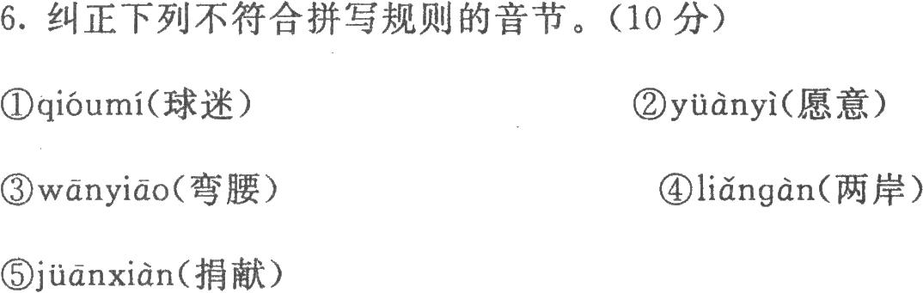
7．指出下列词是单纯词还是合成词。(10分)
①火红 ②火化 ③液化
④蜘蛛 ⑤沙发
8．分析下列同义词的主要差别，并分别造句加以说明(10分)
①结果一后果
②年龄一芳龄
9．下列词语中如有错别字，请纠正。（5分）
摩肩接踵 如火如荼 欲壑难填 状态松驰
惨绝人寰 沐猴而冠 反腐倡廉 针贬时弊
不计其数 火中取栗 鬼哭狼嚎 纂党夺权
自说自话 刚愎自用 挺而走险 幼稚可笑
戒骄戒躁 兔死狐悲 儒子可教 汹涌澎湃
10．改正下列句子中使用不正确的词语（5分）。
①由于工作非常沉重，他好几天都没有休息。
②欢迎你有空光临府上。
③由于年久失修，院内人烟稀少，杂草丛生。
④这一决定得到了动物保护协会的抗议。
⑤看着这精彩的设计，他不由得交口称赞。
三、筒答题（每小题10分，共40分）
11．什么是普通话？简要说明推广普通话最根本的原因是什么。
12．什么是声调？举例说明其作用。
13．汉字的理据性表现在哪些方面？请举例说明。
14．基本词有哪些特点？举例简要说明。

试题答案及评分标准

一、选择题（每小题4分，共20分）
1. C 2. A 3. A 4. B 5. B
二、综合分析应用题。（共40分）
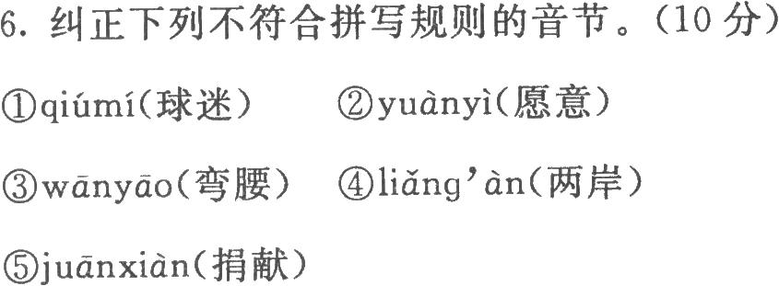
7．指出下列合成词的构成方式。（本题10分，每小题2分）
①合成词 ②合成词 ③合成词．
④单纯词 ⑤单纯词
8．分析下列同义词的主要差别，并分别造句加以说明。（本题10分，每小题5分）
①感情色彩不同，“结果”是中性词，“后果”是贬义词。
例如：这个结果，我们可以预料！你不听劝告，由此造成的后果由你负责！
②适用对象不同，“年龄”适用于所有人，“芳龄”适用于年轻女性。
例如：你年龄多大了。请问小姐芳龄多少？
9．下列成语中如有错别字，请纠正。（每改正一个错别字给1分，共5分）
状态松驰：改为“状态松弛”。
针贬时弊：改为“针砭时弊”。
纂党夺权：改为“篡党夺权”。
挺而走险：改为“铤而走险”。
儒子可教：改为“孺子可教”。
10．改正下列句子中使用不正确的词语（每小题1分，共5分）
①“沉重”改为“繁重”。
②“府上’’改为“寒舍”。
③“人烟稀少”改为“人迹罕至”。
④“得到”改为“遭到”。
⑤“交口称赞”改为“连声称赞”。
三、筒答题（每小题10分，共40分）
11．第一，普通话是以北京语音为标准音，以北方话为基础方言，以典范的现代白话文著
作为语法规范的现代汉民族共同语，是国家通用语言。第二，推广普通话最根本的原因在于现
代汉语方言分歧，不便于交际沟通。现代汉语有北方话、吴方言、湘方言、赣方言、闽方言、粤方
言、客家方言等七大方言，相互之间差异很大，造成了语言上的隔阂，推广普通话，采用国家通
用语言，有助于交际沟通，有助于经济建设，有助于国家的统一和民族的团结。
12.声调是贯穿整个音节的高低升降的调子，是由音高变化形成的。声调在汉语中具有
区别意义的作用，一个音节，声母和韵母相同，但是如果声调不同，意义就不一样，例如kanshu
标上不同的声调，可以表示“看书”、“砍树”等不同意义。
13.①汉字的偏旁可以表示字音，例如“码玛蚂”等字中的偏旁“马”表示这些字的读音与
“马”一样；②汉字的偏旁可以表示字义，表示字的意义类属，例如“松桉柳杨桦”这类字，都以
“木”做偏旁，表示这一类字的意义都与树木有关。
14.基本词具有三个特点：第一，普遍性，就是全民普遍使用，不分阶级阶层和地域等，大
家都要使用，例如“你、我、人、三”等。第二，稳固性，基本词很少变化，很多基本词从古使用至
今，例如“山、水、地、人、手”等。第三，能产性，基本词具有很强的构词能力，可以和别的语素构
成很多新词，例如“热”可以构成“热销、热心、热爱、火热、发热、炎热、眼热、燥热”等数十个词。

《现代汉语(1)》题库及答案四

一、单项选择题（每小题4分，共20分）
说明：每题正确答案只有一个，请将正确答案的题号填入括号内。
1．下列说法只有( )是正确的。
A．书面语的风格是通俗自然，简洁生动
B。口语的风格是语句雅正，结构严谨
C．湘方言主要通行于湖南省，江西省主要通行赣方言
D．因为普通话在首都北京通行，所以要大力推广
2．下列各种说法，只有( )正确。
A．普通话有22个辅音，21个辅音声母
B．普通话有22个辅音，22个辅音声母
C．普通话有10个单元音韵母，35个韵母
D．普通话有8个单元音韵母，39个韵母
3．从现代汉字角度看，( )组所有汉字的声旁与字音已没有联系。
A．簧洋情河 B．湖桉拉把
C．奸笑治婪 D．桌桂柜凄
4．下列有关语素的说明，( )是正确的。
A.“人”、“民”都是定位语素 B。“刀子”的“子”是定位语素
C．“伟”是成词语素 D．“花儿”是多音节语素
5．下列句子使用的词语，( )没有歧义。
A．我看见这个箱子确实没有锁 B。那个山区真的有不少杜鹃
C．我告诉他菜不热了 D．你要有时间一定来帮我
二、综合分析题。（共40分）
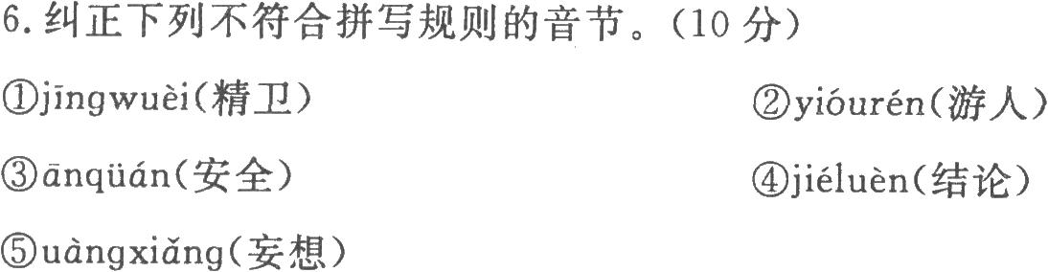
7．指出下列词是单纯词还是合成词。（10分）
①琵琶 ②围脖 ③围子
④围棋 ⑤吉他
8．分析下列词语意义派生的方式（10分）
解题提示：词义派生方式包括直接引申、比喻引申和借代引申三种。
①婉丽：本义指美丽，美好，派生义指诗文婉转而优美。( )
②小鞋：本义指小号的鞋子，派生义指暗中给人的刁难、约束或限制。( )
③描摹：本义指照着底样写和画，派生义指用语言文字表现人或物的形象等。 ( )
④香花：本义指有香味的草，派生义指健康的文艺作品。( )
⑤春秋：本义指春季和秋季，派生义指整个一年或人的年岁。( )
9．下列词语中如有错别字，请纠正。（5分）
沉缅酒色 重峦迭嶂 白璧无暇 各自为阵
气壮山河 侃侃而谈 错辞不当 言不由衷
壮志凌云 精兵减政 日薄西山 反省错误
甜言蜜语 纸醉金迷 大楼峻工 唾手可得
徇私舞弊 振聋发聩 英雄倍出 矫揉造作
10.改正下列句子中使用不正确的词语（5分）
①元宵节之夜，一弯明月高挂天空。
②我家父年事已高，不便于出席这样的活动。
③你令郎能够考上北京大学，足见你教子有方。
④他医术高超，退休多年，仍然有不少药店请他坐堂给人就医。
⑤他热情挽留客人多呆一段时间，连声对客人说：“请留步！”。
三、简答题（每小题10分。共40分）
11．推广普通话有什么样的意义？请谈谈你的认识。
12．用汉语拼音字母拼写纪录普通话，不标声调行不行？为什么？
13．举例说明什么是表义偏旁，什么是表音偏旁。
14．成语有哪些主要特点？任举一例说明其中一个特点。

试题答案及评分标准

一、选择题（每小题4分，共20分）
1．C 2．A 3．C 4．B 5．D
二、综合分析应用题。（共40分）
6．纠正下列不符合拼写规则的音节。（10分）
①jingwei(精卫) ②youren(游人)
③anquan(安全) ④jielun(结论)
⑤wangxiang(妄想)
7．指出下列合成词的构成方式（本题10分，每小题2分）
①单纯词 ⑦合成词 ③合成词
④合成词 ⑤单纯词
8．分析下列词语意义的派生方式。（本题10分，每小题2分）
①直接引申
②比喻引申
③直接引申
④比喻引申
⑤借代引申
9．下列成语中如有错别字，请纠正。（每改正一个错别字给1分，共5分）
白璧无暇：改为“白璧无瑕”。
错辞不当：改为“措辞不当”。
精兵减政：改为“精兵简政”。
大楼峻工：改为“大楼竣工”。
英雄倍出：改为“英雄辈出”。
10．改正下列句子中使用不正确的词语。（每小题1分，共5分）
①“一弯”改为“一轮”。
②“我家父”改为“家父”。
③“你令郎”改为“令郎”。
④“就医”改为“看病”。
⑤“请留步”改为“请别走”。
三、简答题I本题40分，每小题10分）
11.第一，便于交际沟通，因为现代汉语有七大方言，各个方言之间差别分歧很大，互相通
话困难，这支情况势必影响交际沟通，而采用全国通用的普通话，有助于消除方言隔阂。第二，
推广标准统一规范的普通话，有助于社会主义物质文明和精神文明建设。第三，推广普通话有
助于国家的统一和民族的团结。
12.用汉语拼音字母拼写纪录普通话，不标声调不行。汉语是有声调的语言，声调具有区
别意义的作用，同样的音节，如果声调不同，可以表示不同的意义，例如kanshu，标上不同的声
调，可以“看书”、“砍树”这样的意义，如果没有声调，就容易造成理解上的混乱，所以用汉语拼
音字母拼写纪录普通话，一定要给音节表上声调。
13.第一，表义偏旁就是汉字结构中表示字义特征和字义类属的那个偏旁。例如“桉树桦
柳杨”中的“木”，表示这些字的意义都与木相关，就是表义偏旁。第二，表音偏旁就是汉字结构
中表示字音的那个偏旁。例如“湖糊糊葫瑚蝴”中的“胡”，表示这些字的读音与“胡”相同，就是
表音偏旁。
14.成语具有下列几个特点：第一，形式整齐，以四个音节为主要形式；第二，音律和谐，平
仄调配，音节上前后对称；第三，结构固定，构成成分不能任意更改；第四，言简意赅，简短的形
式包含了丰富的内容。例如成语“黔驴技穷”这个成语，其结构成分是固定的，不能使用其它语
素代替，比如“穷”不能改成“完”，“黔”不能改成“滇”，“驴”不能改成“马”。

《现代汉语(1)》题库及答案五

一、单项选择题（每小题4分，共20分）
说明：每题正确答案只有一个，将正确答案的题号填人括号内。
1．下面各种说法，除( )外，其余都是正确的
A．书面语是口语发展的动力
B．口语是书面语形成的基础
C．普通话语音不等于北京话语音
D．普通话要以典范的白话文著作为语法规范
2．下列各组汉字代表的音节，只有( )组韵母不是复韵母。
A.原油摔坏秋水 B．镂空爱戴巧妙
C．飘摇 闺秀水位 D．悠久垂柳 优厚
3．对“四定”的解释，( )不正确。
A．定音就是规定每个汉字的规范化读音
B．定形就是规定现代汉字的统一形体
C．定量就是确定现代汉语用字的数量
D．定序就是确定现代汉字的书写笔顺
4．( )组句子词语音节配合失当。
A．欢迎光临买我厂最新产品
B．旧社会把人变成鬼，新社会把鬼变成人
C．虚心使人进步，骄傲使人落后
D．这排排串串的珍珠，使天上银河失色，叫满湖碧水生辉
5．( )组合成词全都是附加式合成词。
A．老人甜头歌声 B．烧化迷雾黑手
C．老虎氧化轮子 D．国家打扮人物
二、综合分析应用题（40分）
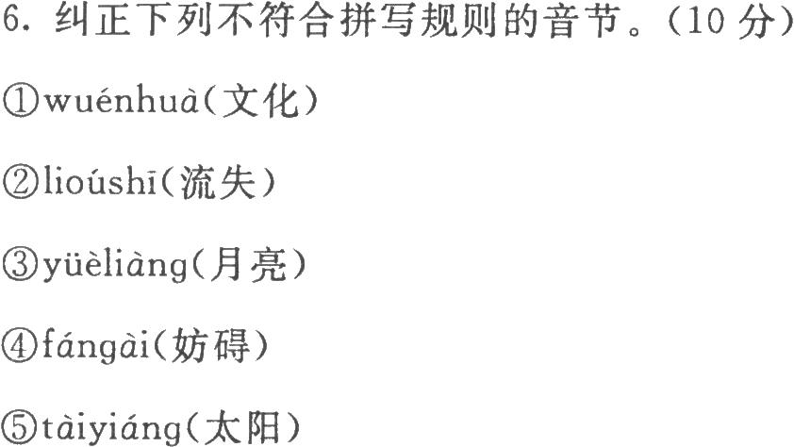
7．指出下列词是单纯词还是合成词。（10分）
①葡萄
②普通
③围困
④骏马
⑤罗马
8．分析下列同义词的主要差别，并分别造句加以说明。（10分）
①害怕一恐惧
②玉照一照片
9．下列成语中如有错别字，请纠正。（5分）
茶毒生灵 天涯海角 灸手可热虎视眈眈
变本加厉完璧归赵穿流不息 朝三暮四
既往不咎 咄咄逼人器宇轩昂 不径而走
好高骛远刚愎自用惨绝人圜苦心孤诣
10．改正下列句子中使用不正确的词语。（5分）
①听到他受伤的噩耗，我们都非常吃惊。
②他苦心经营的旅店，一夜之间毁于一旦。
③这一决定遭致全体工人的支持。
④我们这次比赛，囊括了八块金牌中的六块。
⑤这家遐迩远近的酒店，每天都是顾客盈门。
三、简答题（每小题10分，共40分）
11．口语和书面语的关系可以从哪些方面来认识？
12．什么是声调？举例说明其作用。
13．什么是汉字的构字理据？请结合“妈”这个汉字加以说明。
14.基本词有哪些特点？分别举例说明。

试题答案及评分标准

一、选择题（每小题4分，共20分）
1．A 2．B 3．D 4．A 5．C
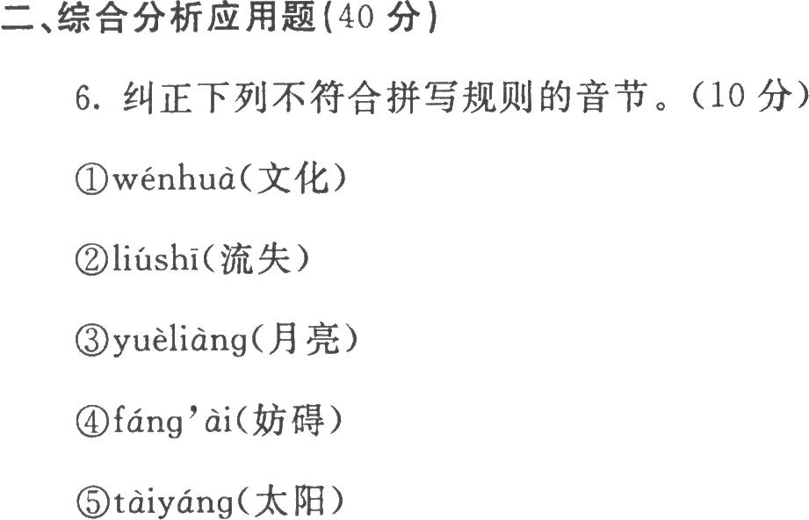
7．指出下列合成词的构成方式。（本题10分，每小题2分）
①单纯词
②合成词
③合成词
④合成词
⑤单纯词
8．分析下列同义词的主要差别，并分别造句加以说明。（本题10分，每小题5分）
①语体色彩不同，“害怕”具有口语色彩，“恐惧”具有书面语色彩。
例如：他感到很害怕。这种恐惧心理人人都有。
②适用对象不同，“照片”用于一般人，“玉照”只能用于女性。
例如：她的玉照传得到处都是。大家的照片我负责冲洗。
9．下列成语中如有错别字，请纠正。（每改正一个错别字给1分，共5分）
茶毒生灵：改为“荼毒生灵”。
灸手可热：改为“炙手可热”。
穿流不息：改为“川流不息”。
不径而走：改为“不胫而走”。
惨绝人圜：改为“惨绝人寰”。
10.改正下列句子中使用不正确的词语。（每小题1分，共5分）
①“噩耗”改为“消息”。
②“毁于一旦”改为“全毁了”。
③“遭致”改为“得到””。
④“囊括”改为“夺取”。
⑤“远近”改为“闻名”。
三、简答题（本题40分每小题10分）
11.第一，口语和书面语互相依存、互相对立，互相转化；口语是第一性的，是书面语产生
发展的基础。第二，书面语对口语具有反作用，对口语的发展与规范起着积极的影响，书面语
结构严谨规范，对口语的发展具有引导作用。
12.声调是贯穿整个音节的高低升降的调子，是由音高变化形成的。声调在汉语中具有
区别意义的作用，一个音节，声母和韵母相同，但是如果声调不同，意义就不一样，例如kanshu
标上不同的声调，可以表示“看书”、“砍树”等不同意义。
13.汉字的理据就是汉字构成的道理、依据，一个汉字为什么这样构造而不是那样构造，
是有一定的道理和依据的，这就是汉字的构字理据。就“妈”字而言，其中的“马”表示这个字的
读音，“女”表示这个字的意义类属是和女性有关，“妈”字中的偏旁与字音或字义有联系，这说
明汉字的构造是有理据的。
14.基本词具有三个特点：第一，普遍性，就是全民普遍使用，不分阶级阶层和地域等，大
家都要使用，例如“你、我、人、三”等。第二，稳固性，基本词很少变化，很多基本词从古使用至
今，例如“山、水、地、人、手”等。第三，能产性，基本词具有很强的构词能力，可以和别的语素构
成很多新词，例如“热”可以构成“热销、热心、热爱、火热、发热、炎热、眼热、燥热”等数十个词。

《现代汉语(1)》题库及答案六

一、单项选择题（每小题4分，共20分）
说明：每题正确答案只有一个，将正确答案的题号填入括号内。
1．下列城市( )属于北方话区域。
A.南昌 苏州 B．上海 徐州
C．杭州 南京 D．成都 昆明
2．下列各种说法只有( )正确。
A.辅音可分声母和韵母两大类
B．音节可分元音和辅音两大类
C．音素可分元音和辅音两大类
D．声母可分元音和辅音两大类
3．下列各组汉字代表的音节，只有( )的韵母全是开口呼韵母。
A．资产河岸 知识高大 B．军歌有关糊涂 问题
C．大胆改造宣传理想 D．理想进口 环境规划
4．下列合体字的结构只有( )属于内外结构。
A.帼 B．量
C．熬 D．边
5．( )组句子中带点的词没有歧义，不会使人误解。
A．他脸色不太好看 B．杜鹃的呜叫真悠扬
C．这个柜子没有锁 D．我得上课去了
二、综合分析题（40分）
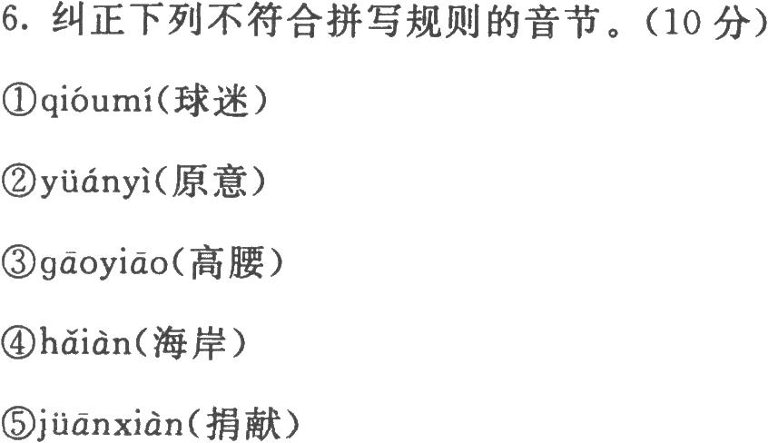
7．指出下列词是单纯词还是合成词。（10分）
①沙土
②沙发
③沙漠
④沙皇
⑤沙滩
8．分析下列同义词的主要差别，并分别造句加以说明。(10!
①聪明一狡猾
②秘密一机密
9．下列词语中如有错别字，请纠正。（5分）
摩肩接踵如火如茶欲壑难填朝三墓四
惨绝人寰 沐猴而冠针贬时弊 沐风栉雨
不计其数火中取栗既往不咎纂党夺权
百家争鸣刚愎自用挺而走险幼稚可笑
戒骄戒躁兔死狐悲 儒子可教 大浪滔天
10．改正下列句子中使用不正确的词语。（5分）
①你这篇文章内容空虚，要好好充实一下。
②听到这个消息，他百感交集，心情十分繁重。
③我先父退休在家，每天养鱼种花很自在。
④希望大家继续观望我们的比赛。
⑤院内人烟稀少，杂草丛生。
三、简答题（每小题10分，共40分）
11．普通话为什么要以北方话作为基础方言？
12.“你这话说得漂亮”这句话，如果在不同场合把“说”或“漂亮”读成重音，请指出这句话
表达的意思有什么不同。
13.举例说明汉字的理据性特点。
14．成语具有结构固定的特点，具体表现在哪些方面？

试题答案及评分标准（半开卷）

一、选择题（每小题4分，共20分）
1．D 2．C 3．A 4．D 5．B
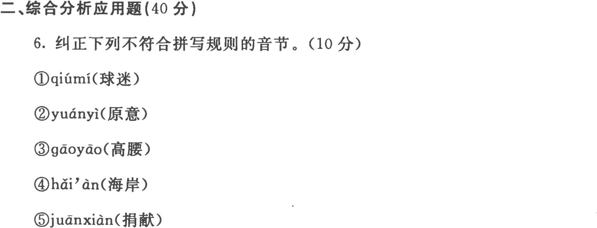
7．指出下列词是单纯词还是合成词。(10分)
①合成词
②单纯词
③合成词
④单纯词
⑤合成词
8．分析下列同义词的主要差别，并分别造句加以说明。（本题10分，每小题5分]
①感情色彩不同，“聪明”是褒义词，“狡猾”是贬义词。
例如：他从小就很聪明。敌人是狡猾的，你们切不可大意！
②词义轻重不同，“秘密”词义轻，“机密”词义重。
例如：这是我们之间的秘密。这些机密文件，可要放好了。
9．下列成语中如有错别字，请纠正。（每改正一个错别字给1分，共5分）
朝三墓四：改为“朝三暮四”。
针贬时弊：改为“针砭时弊”。
纂党夺权：改为“篡党夺权”。
挺而走险：改为“铤而走险”。
儒子可教：改为“孺子可教”。
10．改正下列句子中使用不正确的词语。（每小题1分，共5分）
①“空虚”改为“空洞”。
②“繁重”改为“沉重”。
③“我先父”改为“家父”。
④“观望”改为“观看”。
⑤“人烟稀少”改为“荒无人迹”。
三、简答题（本题40分，每小题10分）
11．同其它方言相比，北方话具有四个方面的优势条件：第一，政治方面影响大；第二，文
化方面的影响大；第三，群众基础广泛；第四，通行地域广阔。
12．“说”念重音，含贬义，隐含的意思是批评对方只会说好听的话，但实际上什么也不干。
“漂亮”念重音，含褒义隐含的意思是赞赏对方说话有水平，说得好。
13．汉字的理据性特点是指汉字内部构成的道理、依据。比如构成合体字的偏旁，在一个
字中与字音或字义都有一定联系，不是随意组合的。如“鲤”字，偏旁“鱼”表示这个字的意义同
鱼类有关，偏旁“里”表示这个字的读音与“里”相同。这两个偏旁构成“鲤”字，与字的音或义发
生联系，就体现出了汉字的理据性特点。
14．成语的固定性特点突出表现在两个方面：第一，成语的构成成分不能任意增减，一般
情况下不允许变换成语中的任何成分。第二，成语保留了古代汉语的某些特征，一方面保留了
古代汉语中的词语，一方面保留了古代汉语中的一些语法结构格式。

